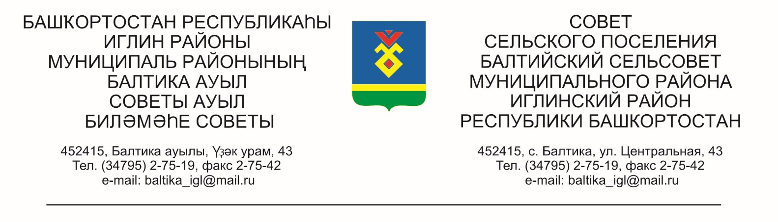
КАРАР РЕШЕНИЕ

«12» февраль 2026 й. № 304 «12» февраль 2026 г.

О проведении публичных слушаний по проекту решения Совета сельского поселения Балтийский сельсовет муниципального района Иглинский район Республики Башкортостан
«О предоставлении разрешения на условно разрешенный
вид использования земельных участков»

Во исполнение статьи 28 Федерального закона № 131-ФЗ от 06.10.2003 «Об общих принципах организации местного самоуправления в Российской Федерации», Уставом сельского поселения Балтийский сельсовет муниципального района Иглинский район Республики Башкортостан, Совет сельского поселения Балтийский сельсовет муниципального района Иглинский район Республики Башкортостан решил:
1. Провести публичные слушания 04 марта в 15.00 часов в здании администрации сельского поселения Балтийский сельсовет по адресу: ул.Центральная 43, с.Балтика Иглинский район Республика Башкортостан по вопросам:
- предоставлении разрешения на условно разрешенный вид использования земельных участков, находящихся по адресу:
1.1 Республика Башкортостан, Иглинский район, Балтийский сельсовет,
д. Ленинское, ул. Парковая, з/у 49/1, кадастровый номер 02:26:060702:462, предоставить разрешение на условно разрешенный вид использования «Для индивидуального жилищного строительства»;
1.2. Республика Башкортостан, Иглинский район, Балтийский сельсовет,
д. Ленинское, ул. Парковая, 45, кадастровый номер 02:26:060702:43, предоставить разрешение на условно разрешенный вид использования «для личного подсобного хозяйства».
1.3. Республика Башкортостан, Иглинский район, Балтийский сельсовет, с. Балтика ул. Молодежная, кадастровый номер 02:26:060801:ЗУ1, предоставить разрешение на условно разрешенный вид использования «Для индивидуального жилищного строительства»;
1.4. Республика Башкортостан, Иглинский район, Балтийский сельсовет, д. Ленинское ул. Блюхера, условный кадастровый номер 02:26:061001, предоставить разрешение на условно разрешенный вид использования «Для ведения личного подсобного хозяйства»;
1.5. Республика Башкортостан, Иглинский район, Балтийский сельсовет, д. Ленинское, ул. Парковая, д. 75, условный кадастровый номер 02:26:060301:ЗУ1, предоставить разрешение на условно разрешенный вид использования «Для ведения индивидуального садоводства»;
1.6. Республика Башкортостан, Иглинский район, Балтийский сельсовет, с. Балтика, ул. Молодежная, д. 25, кадастровый номер 02:26:060801:312, предоставить разрешение на условно разрешенный вид использования «Для ведения личного подсобного хозяйства»;
1.7. Республика Башкортостан, Иглинский район, Балтийский сельсовет, д.Буденновский, кадастровый номер 02:26:061202:136, предоставить разрешение на условно разрешенный вид использования «Для выпаса сельскохозяйственных животных»;
1.8. Республика Башкортостан, Иглинский район, Балтийский сельсовет, д. Буденновский, кадастровый номер 02:26:061202:135, предоставить разрешение на условно разрешенный вид использования «Для выпаса сельскохозяйственных животных»;
2. Создать комиссию по подготовке и проведению публичных слушаний по проектам решения Совета сельского поселения Балтийский сельсовет муниципального района Иглинский район Республики Башкортостан в следующем составе:
Бычковская О.В. – депутат от избирательного округа № 4, председатель Комиссии;
Члены комиссии:
Поколо А.В.– депутат от избирательного округа № 5,
Волковец Г.Н. – депутат избирательного округа № 3;
3. Письменные обращения жителей сельского поселения Балтийский сельсовет муниципального района Иглинский район по проектам решения направлять в Совет сельского поселения Балтийский сельсовет муниципального района Иглинский район Республики Башкортостан в семидневный срок со дня обнародования настоящего Решения по адресу: 452415, ул. Центральная 43, с. Балтика, Иглинский район, Республика Башкортостан.
4. Обнародовать настоящее Решение на информационном стенде в здании администрации сельского поселения Балтийский сельсовет муниципального района Иглинский район Республики Башкортостан.

Глава сельского поселения И.М. Бугвин

